3Sz-s Kft.

1158 Budapest, Jánoshida utca 15.
Tel: (06-1) 416-1835 / Fax: (06-1) 419-9914
e-mail: zk@3szs.hu / web: http://www.3szs.hu

A Vizsgálóhelyi nyilvántartó program

Offline Telepítője

Tisztelt Felhasználó!

A telepítő birtokba vételének feltétele, hogy az ügyfél kitöltött megrendelőt juttat el a 3Sz-s Kft. e-mail címére vagy postai címére vagy faxon adja le. Az alábbiakban röviden ismertetjük azokat a lépéseket, melyekkel a programot saját gépére telepítheti.

Figyelem!
Az első telepítés után minden újratelepítés csak a felhasználó által írásban (faxon, levélben vagy e-mailben) jelzett okok miatt ismételhető meg, mivel a program szigorúan sorszámozott bizonylatokat kezel, ezért az adatoknak egyezniük kell a felügyeleti adatbázisban szereplőkkel!

Telepítés feltételei

Kérjük, figyelmesen olvassa el a következőket.
A feltételek be nem tartásával problémák merülhetnek fel a program telepítésénél és később a futásánál, melyekért cégünk nem vállal felelősséget!

- amennyiben gépe tűzfallal, és/vagy víruskereső programmal védett, úgy azokat a telepítés idejére kérjük leállítani
- minden esetben rendszergazdai jogokkal hajtsa végre a telepítést
- ellenőrizze a számítógép nevét, mert az csak angol karaktereket tartalmazhat

Fontos: a számítógép nevét a későbbiekben ne változtassa meg, mert az akadályozza a program üzemszerű működését!

Operációs rendszer követelmények

Elfogadott operációs rendszerek:

- Windows 2000 szerver (Telepítés indítása a "Programok telepítése" menüből)
- Windows 2000 SP4

Ajánlott operációs rendszerek:
- Windows 2003 szerver (Telepítés indítása a "Programok telepítése" menüből)
- Windows XP Professional

Nem ajánlott (nem támogatott) operációs rendszerek:

- Windows 95
- Windows NT SP6
- Windows 98'-98'/SE
- Windows Millenium
- Windows XP Home
- Linux

Minimum hardver követelmény

PC
- Merevlemez igény: minimum 1024 Mb
(a használat során az adatbázis bővülésével a hely igény is nagyobb lesz)
- Memória igény minimum 512 MB
- Processzor igény: minimum 1.5 Ghz

Monitor
- Felbontás: 800X600, optimálisan 1024X768
- Színfelbontás: minimum 256 szín

Nyomtató
- Lézer vagy tintasugaras nyomtató, mely alkalmas A4 méretű papíron történő nyomtatásra.

Telepítés

A telepítés megkezdése előtt biztosítsa a lehetőséget, hogy a számítógépe előtt tudjon telefonálni, erre a telepítési kódkéréskor lesz szüksége!

Minden futó alkalmazást állítson le (pl. vírus ellenőrző stb…), majd indítsa el a telepítő fájlt (cd-ről vagy meghajtóról).

Minden esetben körültekintően olvassa el a telepítő által közölt információkat és tartsa be a leírtakat!
Elsőként a következő ablak fog megjelenni:

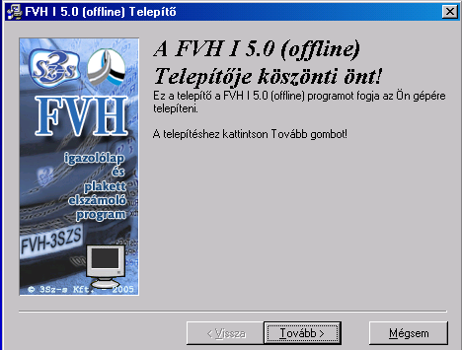

A telepítő utasítása szerint kattintson az egér bal gombjával a Tovább gombra, vagy ha mégsem szeretné folytatni a telepítést, akkor kattintson a Mégsem gombra. Ekkor a következő üzenetet fogja kapni:

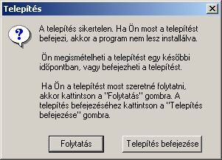

Ha a Telepítés befejezése gombot választja a telepítés leáll

Figyelem: A telepítés csak a következő ablakon megjelent feltételek elfogadása után indul el.

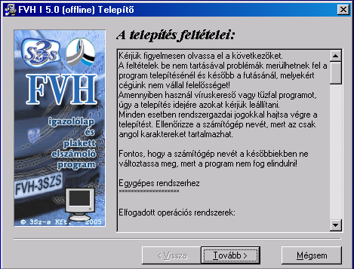

Figyelem: Amennyiben a gépen ez a program már telepítve van, a következő üzenet jelenik meg:

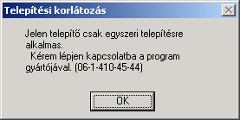

Az „OK” gomb megnyomását követően a telepítő program leáll.

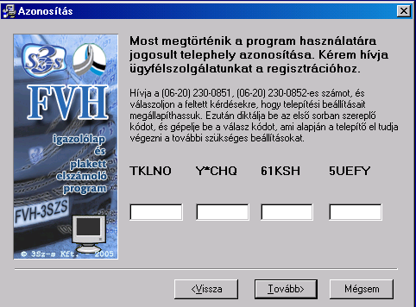
Válaszkód kéréséhez hívja fel ügyfélszolgálatunkat a telepítőben megadott telefonszámok egyikén vagy a 06-1-410-4544-es szerviz telefonszámon és adja meg munkatársunknak Cége nevét. Diktálja be a fehér mezők feletti sorban látható húszjegyű egyedi kód karaktereit, majd az operátortól válaszként kapott számsort írja be az üres mezőkbe a megadás sorrendjében (a mezők között a TABULÁTOR billentyű segítségével tud lépegetni).

Fontos, hogy ne papírra kiírt kódokat diktáljon be, hanem telepítés közben a monitorról, mert a program minden telepítés indításkor új kódot generál és a válaszkód egyedi, csak arra a telepítő kódra érvényes

Felhívom figyelmét, hogy az Ön által közölt kód semmilyen személyes információt nem tartalmaz sem Önről, sem cégéről, sem a számítógépéről, az csak és kizárólag a program azonosítása miatt szükséges.

Ha nem megfelelő a válaszkód (pl. elírás történt), akkor figyelmeztetést ad a telepítő:

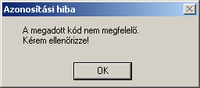

Kódhiba esetén kérje az operátort, hogy ismételje el a kódot.

Amennyiben a beírt kód helyes, a következő ablak jelenik meg:
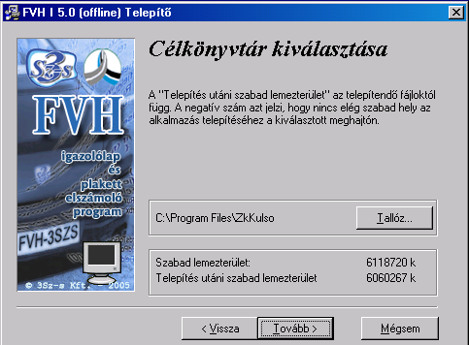

Ebben az ablakban a program telepítésének helyét határozhatja meg (a telepítő alap esetben a C:\Program Files\ZkKulso könyvtárat adja meg).
A telepítés helye tetszés szerint módosítható a könyvtár neve melletti Tallóz gomb megnyomásával. A telepítő jelzi, hogy a megadott merevlemezen mennyi szabad terület áll rendelkezésre, és hogy ebből mennyi marad meg a telepítés után. (Ha a winchesteren, több partíció is van, akkor célszerű a programot a rendszer partíciótól eltérő, semleges merevlemez területre telepíteni. (pl: D: E: F: ...).

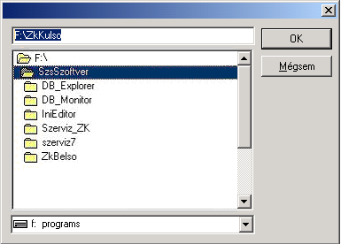

Ajánlott olyan meghajtót kiválasztani, amin legalább 1024 MB szabad terület található, mivel a program működése alatt keletkező üzenet fájlok és adatbázis bejegyzések helyet igényelnek a merevlemezen. Az OK gomb megnyomásával tud tovább lépni.

Ezután a telepítő programcsoport kiválasztás ablakba lép:

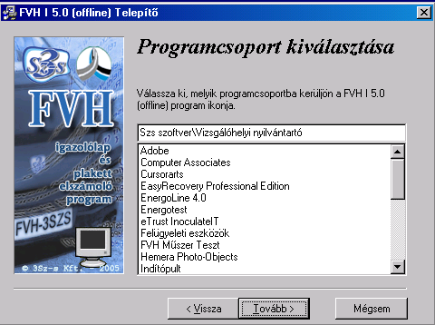

A programcsoport azt jelenti, hogy a Start menüben hová helyezze el a telepítő a program indító ikonjait. A telepítő által felajánlott programcsoport módosítható, viszont a karbantartás megkönnyítése érdekében nem ajánlott. Kattintson a Tovább gombra, ezzel a telepítő számára minden telepítési információt regisztrál. A telepítő készen áll a telepítésre és megjelenik a következő ablak:

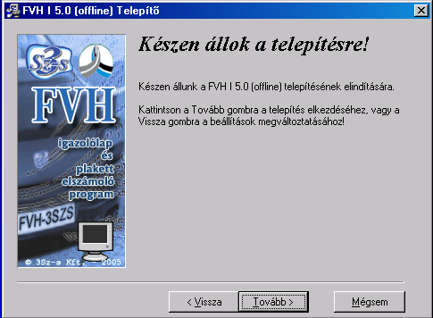

A Tovább gombra kattintás után a következő ablak jelenik meg:

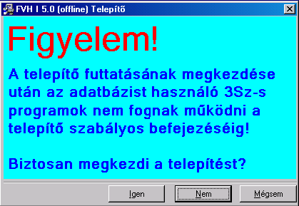

Figyelem:

A telepítés folyamán, mikor az adatbázis szerver leállítása történik a következő üzenet jelenhet meg:
„A szerver foglalt! Az adatbázisszerver leállításához több időre van szükség.”
Az "Igen" gombra kattintva a telepítő megpróbálja ismét leállítani a szervert, és folytatni a telepítést. A "Mégsem" gomb hatására a telepítő leáll.”
Minden üzenetre az „IGEN” gombot kell megnyomni.

A telepítés folyamán előfordulhat lassabb gépeknél, hogy a frissítés több időt vesz igénybe.
Abban az esetben, amikor a meglévő FVH adatbázisban sok adat található, az adatbázis frissítése minimum 30 percet vesz igénybe!

Kérjük, legyen türelemmel a folyamat végéig, és ne állítsa le a gépet!

A figyelmeztető ablak Igen gombjának megnyomása után megkezdődik a telepítés.

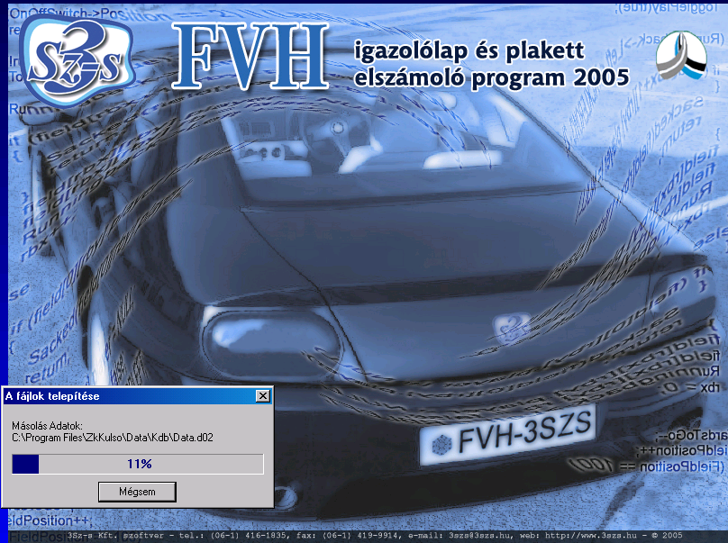

Sikeres telepítés végén a következő ablak jelenik meg:

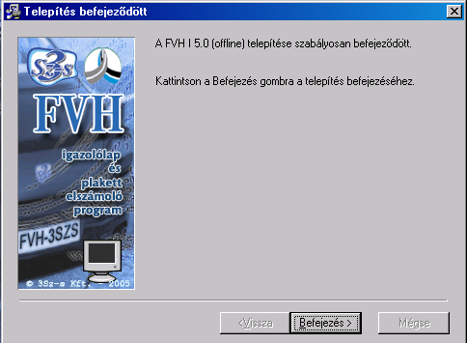

Ha bármely más, ettől eltérő hibaüzenetet ír ki a program, kérjük vegye fel a kapcsolatot ügyfélszolgálatunkkal a (06-1) 410-4544 szerviz-vonalunkon.

A program használatba vétele megkezdődhet, a rendszer újra indítása után!

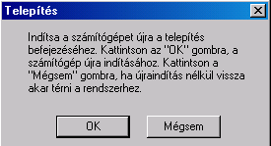

A program indítása

A programot a Start menü \ Programok \ Szs szoftver \ Vizsgálóhelyi nyilvántartó csoportmenüből indíthatja, vagy a képernyőn elhelyezett indítóikon segítségével. Természetesen csak akkor, ha a telepítéskor nem választott más programcsoportot.

A programindítás után a program Felhasználónevet, és jelszót kér, melyet a megfelelő mezőkbe kell begépelni, majd a Rendben gombra kattintani.

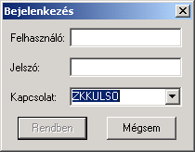

Felhasználó: ZK
Jelszó: super
Kapcsolat: ZKKULSO

Ezt a felhasználónevet és jelszót a későbbiekben a program „Jogosultság beállítás” moduljában megváltoztathatja, mely művelet elvégzéséhez a program súgójában talál segítséget.

A program indítását követően a következő ablak jelenik meg:

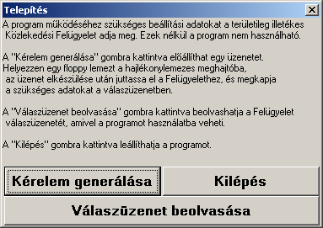

Olvassa el figyelmesen az ablakon közölt információkat, majd helyezzen a floppy meghajtóba egy formázott, 1.44 MB. tárkapacitású hajlékonylemezt és kattintson a „Kérelem generálása” gombra.

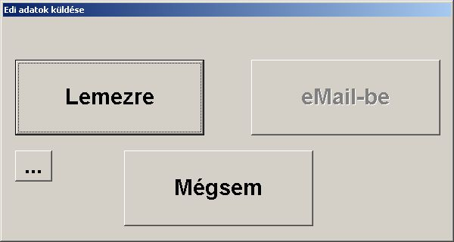

A „Lemezre” gomb kiválasztása után a telepítési kérelmet tartalmazó fájl helyének meghatározásához ad lehetőséget a program, mely általában floppy lemez esetében a 3.5”-es lemez (A:).

Válassza ki a meghajtót, majd kattintson az Ok gombra.

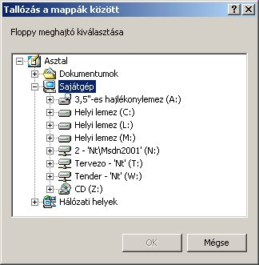

A kérelem üzenet elkészüléséről a program tájékoztatja. Vegye ki a meghajtóból a lemezt, és vigye be a területileg illetékes Közlekedési Felügyeletre. (Ezt a műveletet célszerű az igazolólap és plakett felvételével egybekötni.)

A Felügyeleti ügyintéző le fogja ellenőrizni a kapott fájl alapján az adatait, majd a lemezre helyez egy válaszüzenetet. (Ez fogja a beolvasás után aktiválni az Ön programját.)
Az ügyintézőtől visszakapott válasz üzenetet tartalmazó floppy lemezt helyezze a meghajtóba, majd indítsa el a programot.

Figyelem: óvja a floppy lemezt az erős sugárzástól (pl mobiltelefon) illetve egyéb káros hatásoktól, mert ezek könnyedén megrongálhatják vagy törölhetik a lemezen tárolt adatokat!

Az indítást követően a már ismert üzenet jelenik meg:

Ebben az esetben a „Válaszüzenet beolvasása” gombra kel kattintania.
A „Válaszüzenet beolvasása” gombra kattintás után a következő ablak jelenik meg:

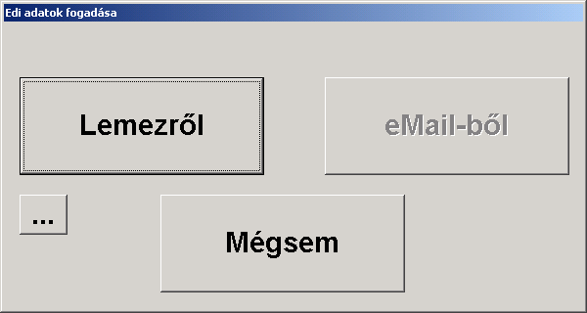

Kattintson a Lemezről gombra, majd válassza ki a betöltési útvonalat (3.5” hajlékony lemez (A:).
Ha a program értesíti a feldolgozás sikeréről, akkor válik használatba vehetővé a program.

Reméljük, hogy a fentiek alapján a program telepítése sikeresen lezajlott. Amennyiben, a telepítés során vagy termékünkkel kapcsolatban bármilyen egyéb kérdése merülne fel, forduljon bizalommal ügyfélszolgálatunkhoz, a fenti illetve weblapunkon található telefonszámok valamelyikén.

Jó munkát kíván a 3Sz-s Kft!

